Mateja Grčar, April 2020
POIŠČI
Nina in Jan pomagata pospravljati stanovanje. Dobro si oglej sliko in imenuj stvari, ki so označene s puščico. Poišči imena za vse označene stvari in besede poišči v besedni mreži pod sliko. Išči v smeri vodoravno in navpično. Ko imenuješ vse stvari in prečrtaš vse besede, ti v mreži ostane pet neprečrtanih črk. Po vrsti jih vpiši na črte, da dokončaš poved.
Uživaj!
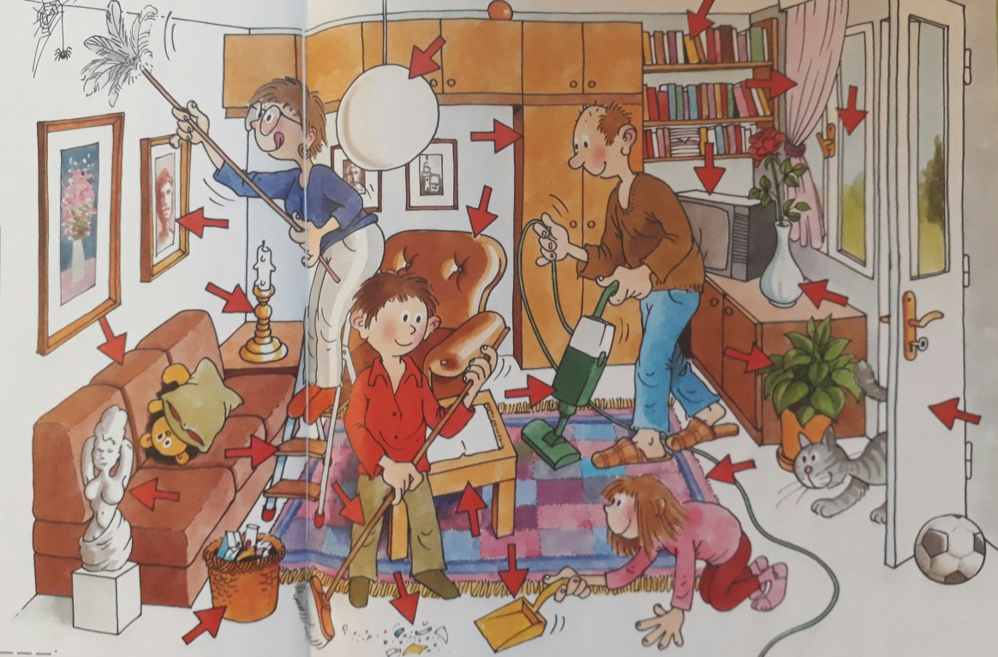
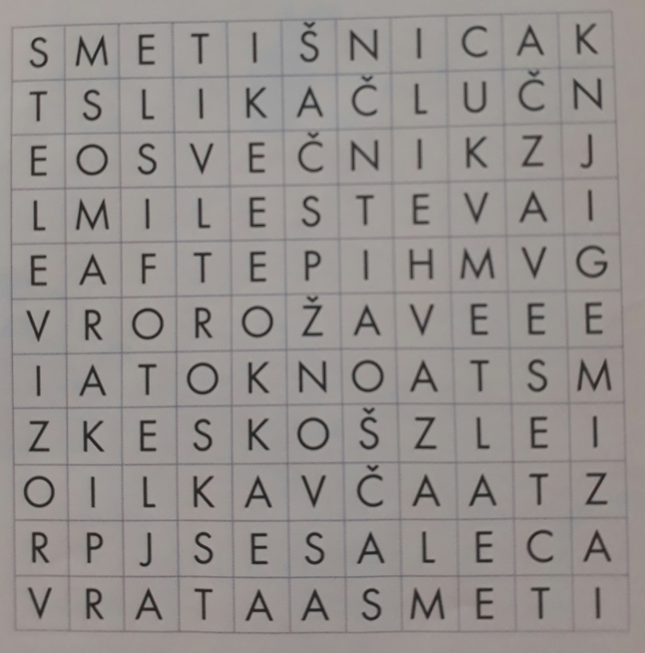

Rešitev: SOBA BO POSPRAVLJENA IN _ _ _ _ _.

Vir: Ciciban, November 2011

